Guía3. Informe final Proyecto APT
Asignatura Capstone

1. Informe final Proyecto APT
El objetivo de este informe es que describas los aspectos más relevantes de tu Proyecto APT. Es importante que fundamentes las decisiones que tuviste que tomar a lo largo del proceso.

A continuación, encontrarás distintos campos que deberás completar con la información solicitada, los que dan cuenta del resumen de tu proyecto APT y sus principales resultados.

Nombre del proyecto | Trackify
Área (s) de desempeño(s) | Gestión de proyectos ,Arquitectura de software, Bases de datos, Desarrollo web, Desarrollo de aplicaciones móviles, Seguridad de datos, Calidad de software
Competencias | Ofrecer propuestas de solución informática analizando de forma integral los procesos de acuerdo con los requerimientos de la organización”  “Construir el modelo arquitectónico de una solución sistémica que soporte los procesos de negocio de acuerdo los requerimientos de la organización y estándares industria”  “Desarrollar una solución de software utilizando técnicas que permitan sistematizar el proceso de desarrollo y mantenimiento, asegurando el logro de los objetivos”  “Construir Modelos de datos para soportar los requerimientos de la organización acuerdo a un diseño definido y escalable en el tiempo”  “Realizar pruebas de certificación tanto de los productos como de los procesos utilizando buenas prácticas definidas por la industria.”  “Resolver las vulnerabilidades sistémicas para asegurar que el software construido cumple las normas de seguridad exigidas por la industria”

Contenidos del informe final
1. Relevancia del proyecto APT | Esta problemática es relevante para nuestra carrera, ya que implica el diseño, desarrollo e implementación de una solución informática para un problema real en muchas empresas con un medio o gran número de trabajadores.La solución centralizada para monitorear el desempeño de los trabajadores de, ya que los procesos actuales en muchas empresas suelen ser manuales, dispersos y poco sistematizados. Esto genera pérdida de tiempo, falta de información en tiempo real y dificultades para tomar decisiones basadas en datos.  - El desarrollo de este proyecto se llevará a cabo en Chile, dirigido a compañías tanto nacionales como internacionales, este caso hoteles o centros comerciales.  - Esta solución informática está orientada a los sectores en los sectores del hotelería y retail, ya que presenta un problema real.  -El aporte de valor de este proyecto es digitalizar y automatizar los procesos de negocio para mejorar la trazabilidad de las tareas y optimizar la toma de decisiones estratégicas, con el objetivo final de aumentar la productividad organizacional y entregar datos confiables para la toma de decisiones.
2. Objetivos | Objetivo general:  El objetivo general del proyecto es diseñar, desarrollar e implementar una plataforma digital integral que resuelva la problemática de la gestión manual y desorganizada del desempeño laboral. A través de la creación de una aplicación web para gerentes y una aplicación móvil para trabajadores, se busca optimizar la trazabilidad y el monitoreo de tareas, automatizar la generación de reportes y proporcionar indicadores de productividad.  Objetivos específicos:  Diseñar y construir la arquitectura del sistema: El proyecto busca establecer un modelo arquitectónico cliente-servidor, con un back-end central en Django y Django REST Framework que provea la lógica de negocio y se conecte a una base de datos.  - Desarrollar una aplicación web para la gestión de usuarios y tareas: Se implementará una aplicación web principal con al menos ocho mantenedores para que los gerentes puedan gestionar usuarios, roles, departamentos y proyectos.  - Crear un módulo de reportes e indicadores de desempeño: Se desarrollarán dos reportes con filtros que muestren los resultados en pantalla y permitan exportar en formatos como PDF y XLS.  -Desarrollar una aplicación móvil para los trabajadores: Se construirá una aplicación móvil secundaria en React Native que permita a los trabajadores visualizar tareas asignadas, actualizar su estado y recibir notificaciones en tiempo real sobre nuevas tareas o evaluaciones.  - Implementar un sistema de seguridad y autenticación: Se aplicarán medidas de seguridad como el enmascaramiento de claves y sesiones, y la autenticación de usuarios para asegurar que la solución cumpla con los requisitos exigidos por la industria.
3. Metodología | Para abordar la problemática, utilizaremos la metodología de desarrollo de software en cascada. Este enfoque estructurado nos permite seguir una secuencia lineal de fases (planificación, análisis y diseño, desarrollo, pruebas e implementación). Esto asegura que cada etapa se complete y valide antes de pasar a la siguiente, lo que garantiza que los entregables sean correctos.  El proyecto se desarrollará de forma colaborativa, con todos los miembros participando en las distintas actividades del proyecto. Sin embargo, para optimizar la eficiencia, se definieron roles de acuerdo con las especializaciones de cada integrante.  - Nos hemos adaptado de a poco a esta modalidad de trabajo. La única mejora ha sido la comunicación y hacer preguntas al docente cada vez que sea necesario.
4. Desarrollo | Primera Fase  - Acta de Constitución de Proyecto  - Requerimientos funcionales y no funcionales  - Carta Gantt  - EDT (Estructura de Desglose de Trabajo)  - Documento ERS (Especificación de Requerimientos de Software)  - Documento Caso de Uso Extendido  - Mockups del Sistema Completo  - Minuta de Reuniones  Segunda Fase:  - DAS(Documento de arquitectura)  - Diccionario de datos  - Documento de proceso de negocio  - Matriz de control de cambio  - Matriz RACI  - Matriz de riesgo  - Minuta de reunión portafolio  - Diagramas  - (Diagramas del 4+1: Diagramas de actividades, Diagramas de comunicación, diagramas se secuencia, diagrama de paquetes, diagramas de despliegue, diagrama de componentes, diagrama de clases, diagramas de caso de uso)  - Otros documentos: Arquitectura de integración, planillas de escenarios de calidad, flujo de caja.  Como dificultad, lo más complejo ha sido adaptarse a la modalidad online después de haber asistido a clases presenciales durante toda la carrera. Estamos de acuerdo en que es mucho más fácil cuando se puede aclarar dudas en persona, ya que en las clases siempre surgían preguntas y en la primera presentación surgieron dudas sobre lo esperado en la presentación, lo que llevó a un resultado no óptimo
5. Evidencias | Se adjunta carta Gantt como evidencia de las actividades que se están realizando y la carpeta donde se encuentra todo:  Evidencias Grupales  3. Carta Gantt.xlsx  Y captura de pantalla de la carpeta de la segunda etapa:  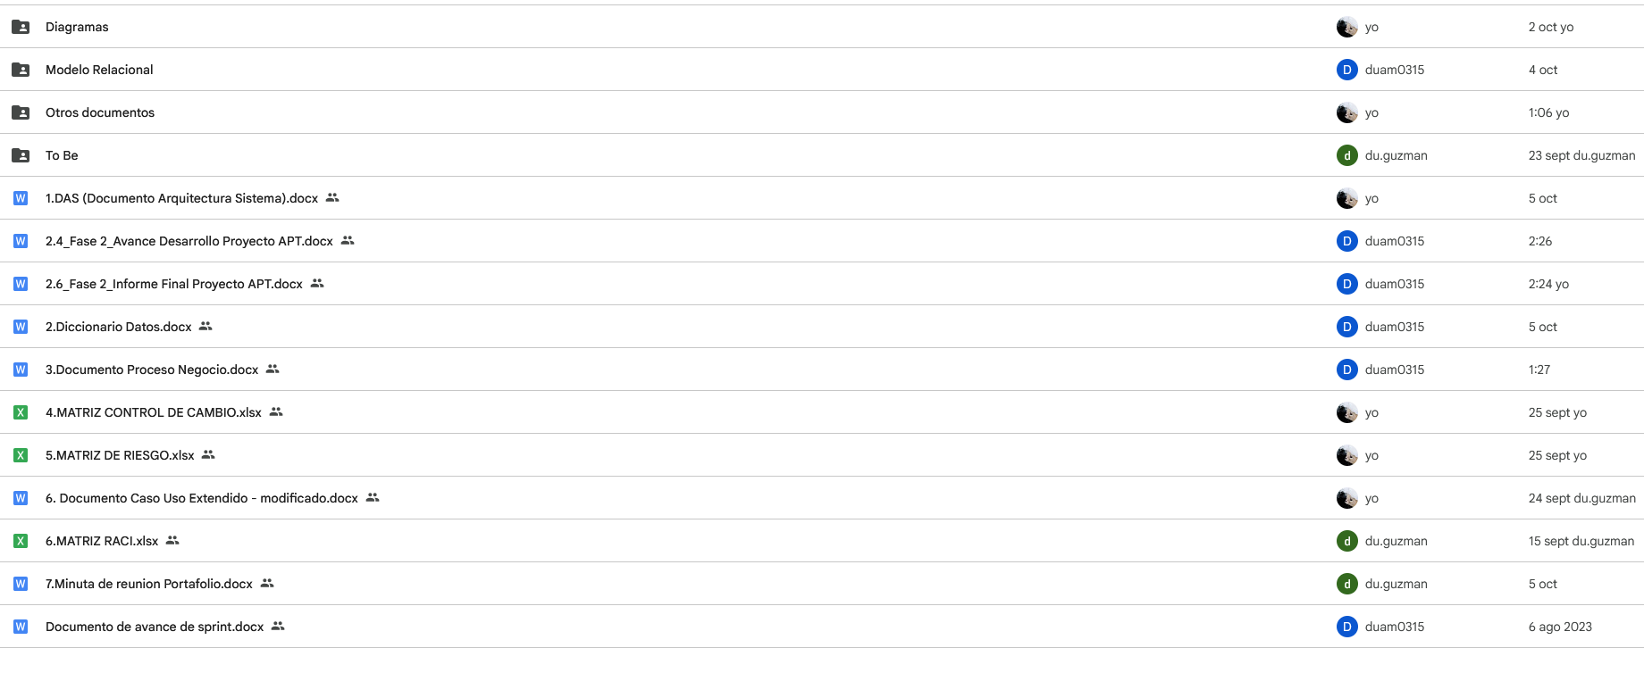
6. Intereses y proyecciones profesionales | - Felipe Carrera: Este proyecto está vinculado con mis intereses profesionales, ya que contempla actividades que considero importante para mí desarrollo profesional, ya que en este proyecto se tendrá que realizar el diseño de un modelo de datos y además la implementación de este para soportar los requerimientos del proyecto. Además, una vez se vayan terminando los diferentes módulos del proyecto se debe realizar la respectiva prueba de calidad para asegurar que los módulos desarrollados estén funcionando correctamente.  - Fernanda Donoso: Este proyecto está directamente vinculado a mis intereses profesionales, debido a que se relaciona directamente con mi rubro anterior(hotelería), pero esta vez entregando una solución informática que me permitirá aprender mientras trabajamos en el proyecto y además, se relaciona con la gestión de proyectos informáticos, lo cual me interesa mucho, además de tener la oportunidad de utilizar mis conocimientos de ciberseguridad, mi área de mayor interés, al incorporar medidas que contribuyan a la protección de datos.  Duan Guzmán: Este proyecto está vinculado con mis intereses profesionales, ya que integra áreas que considero fundamentales para mi desarrollo. Por un lado, me permite acercarme al ámbito de la ciberseguridad, al implementar medidas de protección en los accesos y en el manejo de datos sensibles de los usuarios. Por otro lado, conecta con mi motivación en documentación, ya que la planificación y la generación de evidencias son claves para el cumplimiento de los objetivos. Este trabajo me entrega la oportunidad de unir lo técnico con lo organizacional, reforzando mi interés en desarrollarme en ámbitos que combinan la seguridad, la gestión entre otras.

